Муниципальное бюджетное дошкольное

Образовательное учреждение Платоновский детский сад

Конспект НОД по рисованию

«Спит медведь в берлоге»

в старшей группе
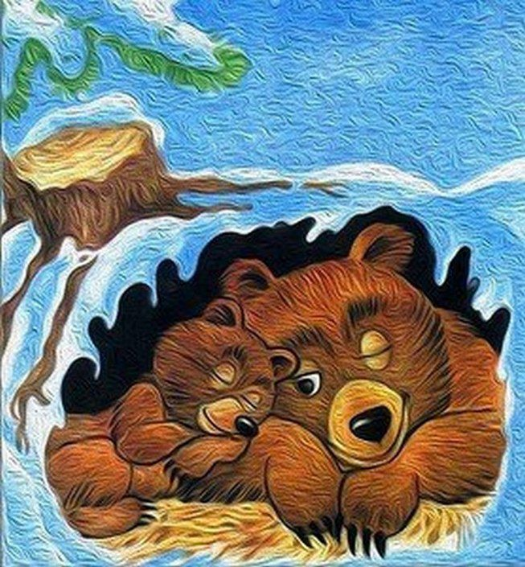

Воспитатель: Овчинникова И. Н.

С.Платоновка, 2019 год
Цель.
- Учить рисовать медведя по контуру тычком; прививать интерес к рисованию и воспитывать познавательную активность.
- Учить находить сходство с реалистическим изображением и радоваться полученному результату.

Программное содержание:
Образовательные задачи:
Конкретизировать имеющиеся представления о медведях их особенностях.
Обеспечить условия для передачи структуры шерсти животного с помощью клеевой кисти приемом «тычка».
Развивающие задачи:
Развивать внимание, память, мышление, речь, мелкую моторику рук, воображение.
Воспитательные задачи:
Воспитывать интерес к окружающему миру, ценностное отношение к собственному труду и его результатам. Формировать умение детей отгадывать загадки, приобщать к развитию художественного восприятия и эстетического вкуса.

Предварительная работа: Рассматривание иллюстраций, беседы, чтение художественной литературы о лесных животных в зимний период.

Методы и приёмы: словесный, наглядный, практический метод; игровые приёмы: развёрнутая воображаемая ситуация, ролевое обыгрывание (кукольный персонаж – медведь).

Материал:
Альбомный лист бумаги (по количеству детей), краски, кисточки, стаканчики с водой; игрушка «Медведь»; образец воспитателя; оформление группы: «Зимняя поляна»: елочки, «сугробы»; текст рассказа о медведе с музыкальным сопровождением.
Формы работы с детьми: коллективная.

Ход занятия.
Ой посмотрите какая красивая ёлочка, она вся в снегу. А что это там под ёлочкой? (Ответы детей.)
Да кто-то устроил берлогу под елкой? читает загадку:
«Кто в берлоге до весны
Днем и ночью видит сны (медведь).
Правильно медведь. А как вы думаете, что видит мишка во сне? (Ответы детей.)
Чтение сказки: «Раз морозною зимой вдоль опушки лесной шел медведь к себе домой в теплой шубе меховой. Шел он, шел к своей берлоге по проселочной дороге и, шагая через мост, наступил лисе на хвост. Подняла лисица крик, зашумел темный лес, и медведь с испугу вмиг на сосну большую влез. На сосне веселый дятел белке домик конопатил и промолвил: «Ты, медведь, должен под ноги смотреть!» с той поры медведь решил, что зимой нужно спать, по тропинкам не гулять, на хвосты не наступать. Он в берлоге безмятежно спит зимой под крышей снежной. И доволен неспроста, что родился без хвоста».
Воспитатель приглашает детей рассмотреть изображение медведя.
Спрашивает, какой мех у медвежонка. (Пушистый, лохматый.)

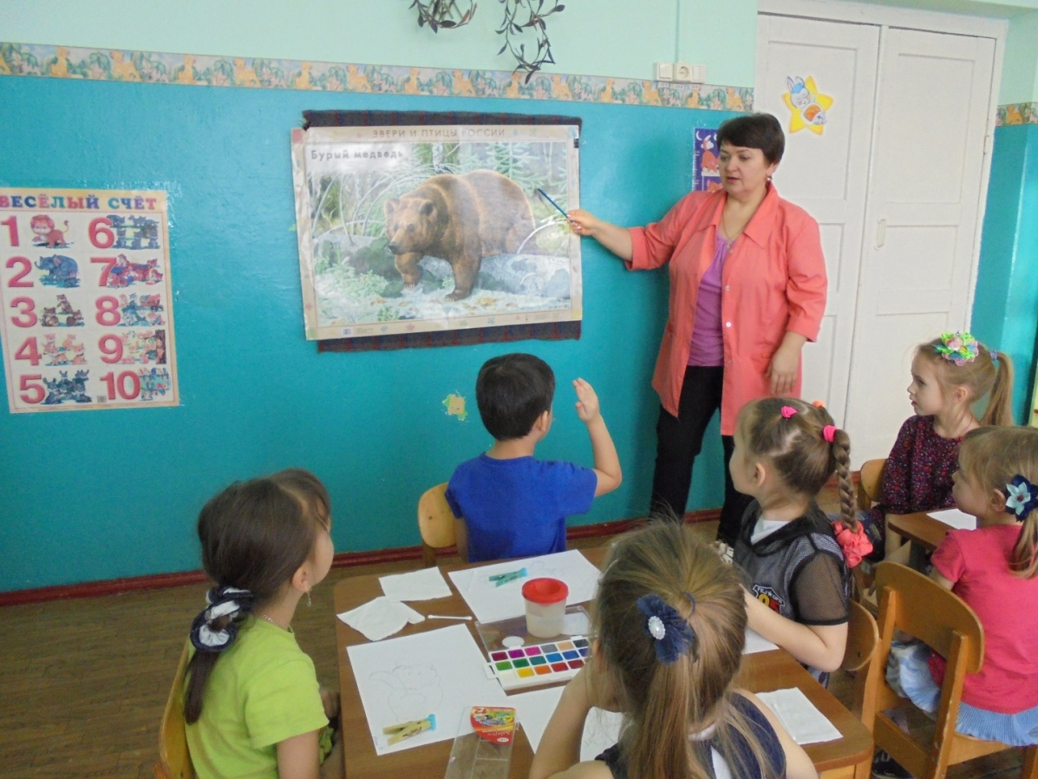
А вы хотели бы, нарисовать медвежонка с таким же красивым мехом? (Ответы детей.)
Каким методом мы можем его нарисовать? («Методом тычка».)
- Да, дети мы нарисуем медвежонка необычным способом, используя жесткую кисть и гуашь.
(Дети садятся на места.)
Дидактическая игра «Вопрос-ответ»
Как называют маму медведя? (медведица)
Как называют папу медведя? (медведь)
Как называют братьев и сестер медведя? (медвежата)
Где спят медведи зимой? (в берлоге),
Когда впадают в спячку (осенью)?
Воспитатель:
- Как вы думаете, с чего нужно начинать рисовать медвежонка? (Ответы детей) Напомнить и показать детям, как правильно держать кисточку: так же, как карандаш, тремя пальцами, но выше металлической части кисточки.
Сначала мы «методом тычка» обводим медвежонка по контуру. Рисовать тело всегда начинают свержу вниз. Какая часть тела у медведя на верху. (Голова.)
- Правильно! Какой формы у медвежонка голова? (Круглая.)
- Хорошо. Какую часть тела нужно изобразить следующую? (Туловище/тело медвежонка.)
- Замечательно, на какую фигуру похоже туловище медвежонка? (Овал.)
- Какие части надо ещё прорисовать нашему медвежонку? (Передние и задние лапы, они овальные, уши полукругом.)
- Когда контур готов, заполнить «методом тычка» пространство внутри.
Воспитатель сопровождает инструкцию показом.
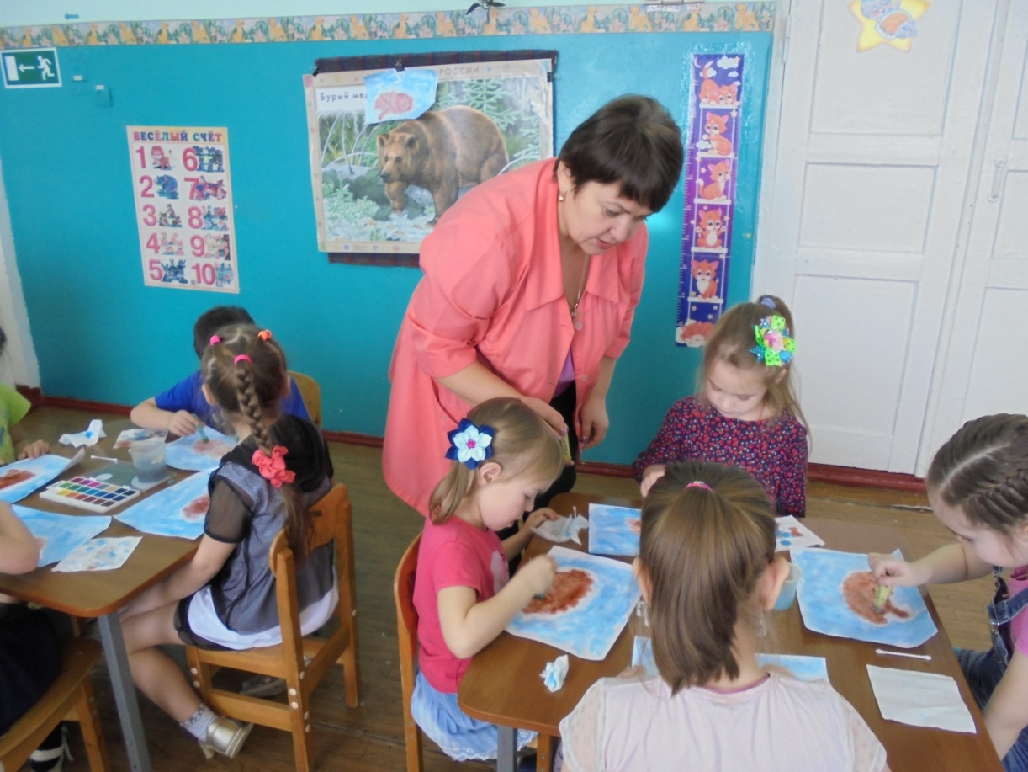
- Чего же не хватает у нашего медвежонка? (Ответы детей.)
Но сначала мы поиграем с нашими пальчиками. Пальчиковая гимнастика «Cнег»
Как на горке снег, снег, (показывать руками «горку»)
Снег, снег, снег, снег. (двигать руками, перебирая пальцами)
И под горкой снег, снег, (показывать руками «под горкой»)
Снег, снег, снег, снег. (двигать руками, перебирая пальцами)
А под снегом спит медведь. (сначала ладошки под щечку, а потом изобразить уши медведя)
Тише, тише, не шуметь! (пальчик ко рту, грозить пальчиком). Самостоятельная работа детей.
- Когда рисунок подсохнет, ватной палочкой, чёрным цветом мы дорисуем медвежонку глаза, нос, рот и когти. Берлогу отделим кусочками ваты-имитация снега. А чтобы наши медведи не скучали, мы дополним наши рисунки признаками весны. По желанию, дорисуем солнышко, облака. Для этого используйте тонкие кисти.
Физкультминутка "Медвежата в чаще жили"
Медвежата в чаще жили
Головой они крутили,
Вот так, вот так головой они крутили.
Медвежата мед искали,
Дружно дерево качали,
Вот так, вот так дружно дерево качали.
Медвежата воду пили,
Друг за дружкою ходили,
Вот так, вот так друг за другом все ходили.
Медвежата танцевали,
Кверху лапы поднимали,
Вот так, вот так кверху лапы поднимали.
Заключительная часть.
Воспитатель прикрепляет, нарисованных медведей.
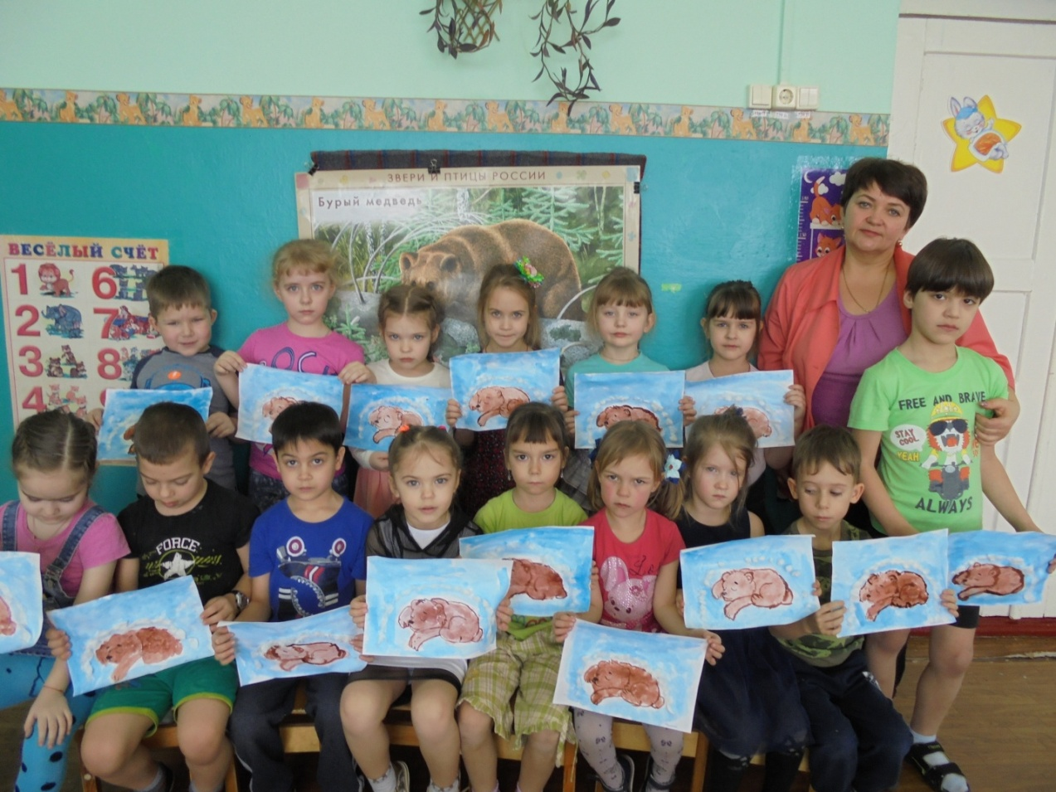
- Молодцы, какие замечательные медвежата у нас получились. Теперь наш медведь проснётся от зимней спячки и найдет много новых друзей.
Дети, расскажите о своих медвежатах? Какой получился самый веселый, какой самый пушистый, какой самый мохнатый? А как мы сегодня рисовали? («Методом тычка».)
